德阳市2025年初中学业水平考试与高中阶段学校招生考试
理科综合(物理化学)试卷
说明：1.本试卷分第I卷和第II卷。第I卷为选择题，第II卷为非选择题。全卷共8页。考生作答时，须将答案答在答题卡上，在本试卷、草稿纸上答题无效，考试结束后，将试卷及答题卡交回。
2.本试卷满分145分，其中化学60分，物理85分。答题时间为100分钟。
3.本试卷中的g取10N/kg。
可能用到的相对原子质量：H-1 C-12 N-14 O-16 Na-23 S-32 Cl-35.5 Ca-40 Cu-64
第I卷 (选择题共48分)
一、选择题(本题包括16个小题，每小题3分，共48分，每小题只有一个选项最符合题意)
1. 探索浩瀚宇宙，建设航天强国。2025年4月24日，搭载神舟二十号载人飞船的长征二号F遥二十运载火箭在我国酒泉卫星发射中心点火发射。4月27日，神舟二十号、神舟十九号航天员乘组移交了空间站的钥匙。5月22日，航天员乘组圆满完成第一次出舱活动。以下过程包含化学变化的是
A. 火箭点火发射 B. 航天员乘组移交钥匙
C. 航天员打开舱门出舱 D. 航天员安装空间站碎片防护装置
2. 化学实验中如果不遵守规则，不按照实验要求进行操作，就有可能会发生意外事故。下列操作规范的是
A. 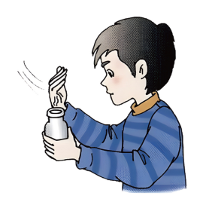扇闻盐酸的气味 B. 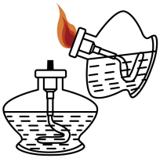点燃酒精灯
C 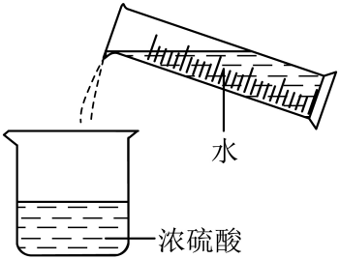稀释浓硫酸 D. 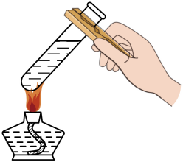加热液体
3. 化学符号是独特的化学语言。下列化学语言表达正确的是
A. 2个氢原子——H₂ B. 硫酸根——SO
C. CO₂中碳元素的化合价——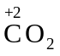 D. 某种原子的结构示意图——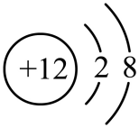
4. 碳酸氢铵(NH₄HCO₃)是农业生产中常用的一种化肥，某碳酸氢铵化肥产品的含氮量为15%。下列有关说法正确的是
A. 碳酸氢铵由三种元素组成
B. 碳酸氢铵的化学式量为44
C. 碳酸氢铵中碳、氧元素的质量比是1∶3
D. 该化肥产品是混合物
5. 食用白醋中通常含有3%~5%的醋酸(CH₃COOH)，白醋与稀硫酸有相似的化学性质。下列说法错误的是
A. 白醋和稀硫酸中均含有H⁺
B. 白醋中滴入紫色石蕊试液，溶液显红色
C. 室温下，用pH试纸测得白醋的pH＞7
D. 生锈的铁钉放入白醋中浸泡一段时间，铁锈会减少
6. 某化学兴趣小组用氧气传感器分别测量木条和蜡烛(主要含碳、氢元素)在密闭容器内燃烧至熄灭过程中氧气含量变化。密闭容器内氧气含量随时间的变化如图所示。
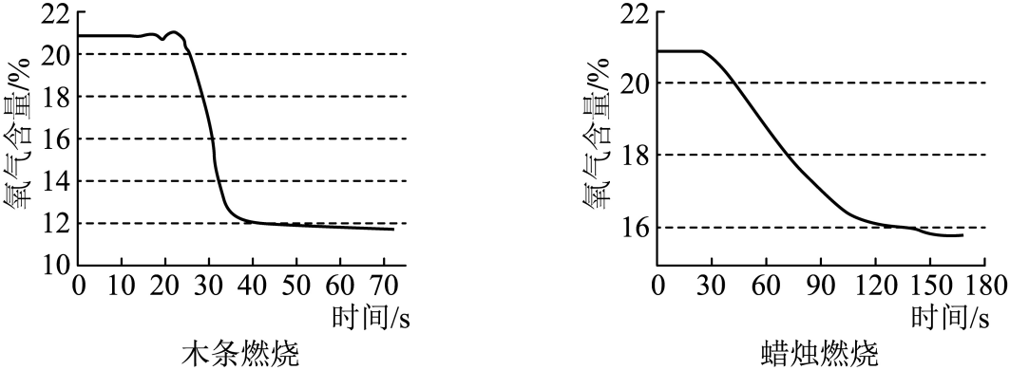
下列说法正确的是
A. 若装置漏气，不会影响实验结果
B. 木条熄灭时，瓶内还有O₂剩余
C. 蜡烛燃烧过程中不会产生气体
D. 对比木条与蜡烛的燃烧过程，蜡烛消耗O₂的速率更快
7. 五水硫酸铜(CuSO₄•5H₂O)的溶解度曲线如图所示。结合你参与的“制备五水硫酸铜晶体”跨学科实践活动分析。下列说法错误的是
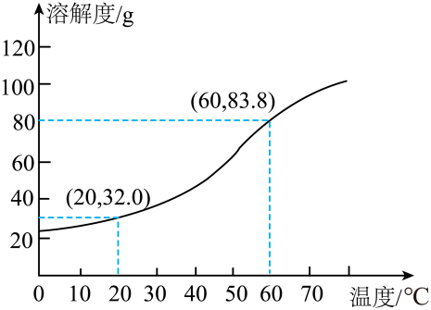
A. 20℃~60℃时，五水硫酸铜的溶解度随温度升高而增大
B. 60℃时，50g水中加入45g五水硫酸铜充分溶解，可得硫酸铜饱和溶液
C. 根据溶解度曲线判断，可采用降温结晶的方法制备五水硫酸铜晶体
D. 饱和硫酸铜溶液降温结晶时，降温快慢对结晶出的五水硫酸铜晶体形状无影响
8. 某小组同学在进行“学生实验10测定鸡蛋壳中碳酸钙的含量”时，称取12.0g鸡蛋壳放入烧杯中，将烧杯放在电子秤上，加入100mL稀盐酸，恰好完全反应，实验记录数据如表：
时间/s | 0 | 30 | 60 | 90 | 120 | 150
烧杯及杯内物质质量/g | 160.0 | 157.8 | 156.4 | 155.7 | 155.6 | 155.6
结合实验过程及所测数据(假设反应生成的CO₂全部排出)分析。下列说法错误的是
A. 产生CO₂的质量为4.4g
B. 所用稀盐酸的溶质质量分数为7.3%
C. 鸡蛋壳中碳酸钙的质量分数约为83.3%
D. 若加入稀盐酸的量不足，会导致测得鸡蛋壳中碳酸钙的含量偏小
第II卷 (非选择题共97分)
二、(本题包括5个小题，共36分)
9. 化学源自生活和生产实践，又服务于生活生产。回答下列问题：
（1）川菜享誉全国，离不开丰富的调味品，你知道的一种调味品是_____。
（2）某些食品包装袋中装有干燥剂，其主要成分为氧化钙，氧化钙作干燥剂的原理是CaO+X=Ca(OH)₂。其中，X的化学式为_____。
（3）践行“绿水青山就是金山银山”的发展理念，倡导低碳生活，你在衣食住行的某个方面践行低碳生活的方式是_____(举一例)。
10. 海水“晒盐”后剩下“苦卤”也是宝贵的化学资源，其中主要是由氯、钠、镁、硫、钙、钾、溴等元素组成的盐。利用苦卤生产“国防元素”金属镁的工艺流程如图。
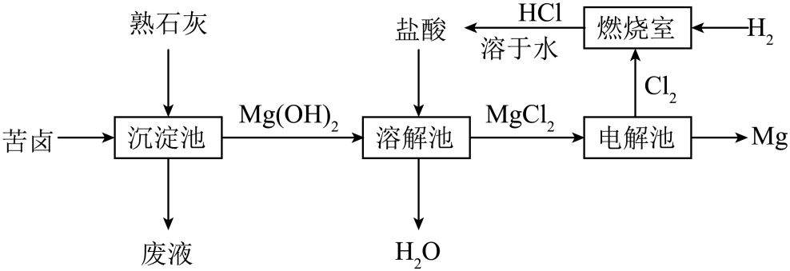
回答下列问题：
（1）“沉淀池”中分离出Mg(OH)₂沉淀的操作名称是_____。
（2）“溶解池”中发生反应的化学方程式为_____。
（3）生产过程中，将“苦卤”中的MgCl₂先转化为Mg(OH)₂，再将Mg(OH)₂重新转化为MgCl₂，其目的是_____(填标号)。
A. 富集MgCl₂ B. 提纯MgCl₂ C. 没有任何价值
11. 你熟悉的七种物质A、B、C、D、E、F、G有如图所示的转化关系(部分反应物、生成物及反应条件未标出)。其中，A能供给生物呼吸，B随呼吸进入人体血液后会与血红蛋白结合导致血液失去输送氧气的能力，B和C均为氧化物且组成元素相同，F俗称纯碱或苏打，反应⑤为工业炼铁的化学反应原理。已知，含Fe²⁺的盐溶液与碱溶液混合能生成白色沉淀Fe(OH)₂。
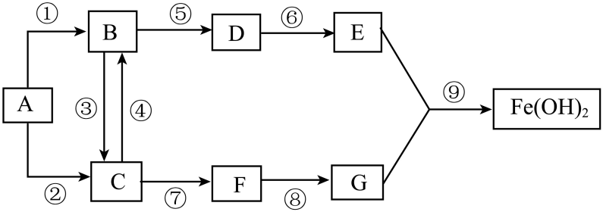
回答下列问题：
（1）物质B化学式为_____。
（2）反应⑥发生的过程中观察到的现象为_____。
（3）反应⑧的化学方程式为_____。
（4）反应①~⑤中，可以通过“化合反应”实现转化的有_____(填标号)。
12. 某小组同学在开展“揭秘‘暖宝宝’”的跨学科实践活动中，结合“氧气的实验室制取”开展了如下探究。
查阅资料：①“暖宝宝”袋内为黑色固体，主要成分有铁粉、活性炭、食盐、水和蛭石(一种硅酸盐矿物，化学性质不活泼，耐高温，常作保温材料)等
②碱石灰是NaOH和CaO的固体混合物
【任务一】探究“暖宝宝”的发热原理
拆开“暖宝宝”外包装，发现它的温度逐渐升高。冷却后，拆开“暖宝宝”的内包装，发现黑色粉末中掺杂有红色固体。小组同学结合钢铁的锈蚀原理分析“暖宝宝”的发热原理为铁粉与空气中的“某种气体”和H₂O共同作用发生缓慢氧化放出热量。
【任务二】测定“暖宝宝”袋内黑色固体(已干燥)中活性炭的含量
小组同学设计如图所示的实验装置测定“暖宝宝”袋内黑色固体(已干燥)中活性炭的质量分数。
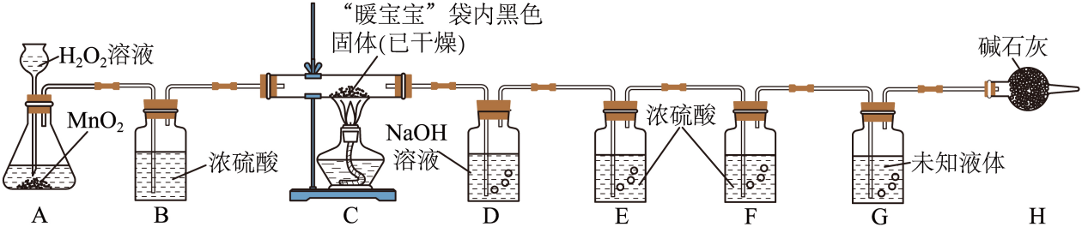
注：①实验前已排尽装置内空气，提供试剂均足量，装置C中的活性炭全部转化为CO₂；
②装置E的作用是吸收气体从装置D中带出的水，装置F的作用是阻止装置G中的水进入装置E。
回答下列问题：
（1）“任务一”中的“某种气体”是_____。
（2）装置A中任意一种玻璃仪器的名称为_____。
（3）装置A中发生反应的化学方程式为_____。
（4）装置B的作用是_____。
（5）装置G的作用是证明CO₂已经被装置D完全吸收，装置G中盛装的“未知试剂”是_____。
（6）为计算出“暖宝宝”袋内黑色固体(已干燥)中活性炭的质量分数，除需要测定反应前装置C中“暖宝宝”袋内黑色固体(已干燥)的质量，还需要测定反应前后装置_____(填装置标号)增重的质量。
13. 当欧洲炼金术士为发现铁钉放入硫酸铜溶液中得到“金”而欣喜若狂时，我国在早于他们1700多年时即有“曾青得铁则化为铜”的记载。请你一起感悟“湿法炼铜”的奥秘，取160g溶质质量分数为10%的CuSO₄溶液于烧杯中，加入足量的铁钉，请你通过化学方程式计算，预测充分反应后，最多能获得Cu的质量是多少？

